需求催办系统
部署文档及操作手册
版本：v1.2.0（可分发版）
日期：2026-06-25

目录
- 1. 系统概述
- 2. 环境要求
- 3. 项目结构说明
- 4. 部署步骤
- 4.1 解压项目
- 4.2 安装 Node.js 依赖
- 4.3 配置环境变量
- 4.4 初始化数据库
- 4.5 启动服务
- 4.6 验证部署
- 4.7 安装 Chrome 插件
- 4.8 启动插件本地 SMTP 中继服务器
- 5. 日常使用操作手册
- 5.1 登录系统
- 5.2 查看需求列表
- 5.3 编辑工作量
- 5.4 发送邮件催办
- 5.5 发送微信催办
- 5.6 查看催办记录
- 5.7 配置 Web 端邮箱
- 5.8 退出登录
- 5.9 使用 Chrome 插件提取需求信息
- 5.10 插件收件人管理
- 5.11 插件邮箱与数据库设置
- 6. 常见问题排查
- 7. 安全建议

1. 系统概述
需求催办系统是一款基于 Node.js + Express + MySQL 的 Web 应用，用于管理需求评估流程，支持以下核心功能：
- Web 端需求管理：按需求分组展示，支持展开/折叠、分页、排序
- 工作量编辑：为每个需求填写工作量、标记是否涉及开发、填写开发单号
- 邮件催办：一键向未填写工作量的责任人发送催办邮件
- 微信催办：自动生成催办文案并复制到剪贴板
- 催办记录：查看历史催办记录及发送状态
- Web 端邮箱设置：可视化配置 SMTP/IMAP 邮箱参数
- Chrome 插件：在需求/工单页面一键提取信息并发送邮件，自动写入数据库
本系统为可分发版本，已完成以下安全与性能优化：
- Web 端与插件端数据库连接池化，提升并发性能
- 邮箱密码 AES-256-GCM 加密存储（Web 端 email-config.json 与 Chrome 插件 storage）
- Session 登录认证，替代浏览器基础认证
- SQL 注入防护
- 插件本地 SMTP 中继服务器增加 CORS 来源校验，仅允许 Chrome 扩展调用敏感接口

2. 环境要求
- 操作系统：Windows 10/11、Windows Server 2016+
- Node.js：v18 或更高版本
- MySQL：5.7 或更高版本（已存在目标数据库）
- Python：3.8+（用于数据库初始化脚本）
- Chrome 浏览器：用于安装需求提取kimi版插件
- 本地 SMTP 中继服务器：如需邮件催办/插件发件功能，需运行 local-smtp-server（默认端口 2525）

3. 项目结构说明
项目主要目录及文件说明如下：
2026-06-18-09-00-23-distributable/
├── email-manager/ # 主应用目录
│ ├── config/ # 配置加载器
│ ├── public/ # 前端静态资源（HTML/CSS/JS）
│ ├── routes/ # API 路由
│ ├── utils/ # 工具函数（认证、数据库、加密等）
│ ├── .env # 环境变量（需手动配置）
│ ├── .env.example # 环境变量示例
│ ├── package.json # Node.js 依赖配置
│ ├── server.js # 服务端入口
│ ├── start-server.bat # Windows 一键启动脚本
│ └── create_shortcut.py # 创建桌面快捷方式
├── requirement-email-extractor/# Chrome 插件目录
│ ├── background/ # 后台 Service Worker
│ ├── content/ # 页面内容提取脚本
│ ├── icons/ # 插件图标
│ ├── lib/ # Excel 处理库
│ ├── local-smtp-server/ # 插件本地 SMTP 中继服务器
│ │ ├── routes/ # 服务端路由
│ │ ├── utils/ # 数据库、IMAP 工具
│ │ ├── server.js # 中继服务器入口
│ │ ├── start-server.bat # 可见窗口启动
│ │ └── start-silent.vbs # 静默后台启动
│ ├── popup/ # 插件弹窗页面
│ ├── manifest.json # 插件配置
│ └── 安装说明.md # 插件快速说明
├── database/ # 数据库脚本
│ ├── add_columns.py # 初始化 sent_emails 字段
│ └── check_table.py # 查看表结构和数据
├── README.md # 项目说明
└── start-all.bat # 一键启动 Web 服务 + SMTP 中继

4. 部署步骤

4.1 解压项目
将分发包解压到目标目录，例如：
C:\WorkBuddy\2026-06-18-09-00-23-distributable

4.2 安装 Node.js 依赖
打开命令提示符或 PowerShell，进入 email-manager 目录：
cd C:\WorkBuddy\2026-06-18-09-00-23-distributable\email-manager
执行以下命令安装依赖：
npm install
安装成功后，目录下会生成 node_modules 文件夹。

4.3 配置环境变量
复制环境变量示例文件：
copy .env.example .env
使用文本编辑器打开 .env 文件，根据实际情况填写以下关键配置：
# 服务器端口
PORT=3000
# 登录账号密码（生产环境必须修改）
AUTH_USER=admin
AUTH_PASS=changeme
# MySQL 数据库配置
DB_HOST=127.0.0.1
DB_PORT=3306
DB_USER=root
DB_PASSWORD=你的真实数据库密码
DB_NAME=aicoding
# SMTP 发件邮箱配置
SMTP_HOST=smtp.example.com
SMTP_PORT=465
SMTP_SECURE=true
SMTP_USER=your_email@example.com
SMTP_PASS=your_email_password
# 配置文件加密密钥（建议 32 位以上随机字符串）
CONFIG_ENCRYPTION_KEY=your-32-char-encryption-key-here
# Session 密钥（建议长随机字符串）
SESSION_SECRET=your-long-random-session-secret-here
注意：AUTH_USER、AUTH_PASS、CONFIG_ENCRYPTION_KEY、SESSION_SECRET 在生产环境中必须修改为强密码，切勿使用默认值。

4.4 初始化数据库
进入 database 目录，执行字段初始化脚本：
cd ..\database
python add_columns.py
脚本会自动检查并添加以下字段：
workload DECIMAL(10,2) # 工作量（人天）
is_involved TINYINT(1) # 是否涉及开发（0=否，1=是）

4.5 启动服务
本项目需要同时运行 Web 服务（端口 3000）和插件本地 SMTP 中继服务（端口 2525）。
方式一（推荐，一键启动所有服务）：
双击根目录下的 start-all.bat
该脚本会自动打开两个窗口，分别运行需求催办 Web 服务和本地 SMTP 中继服务。
方式二：分别启动
# 1. 启动 Web 服务
双击 email-manager\start-server.bat
# 2. 启动插件本地 SMTP 中继服务
双击 requirement-email-extractor\local-smtp-server\start-silent.vbs
方式三：命令行启动
cd email-manager
npm start
启动成功后，控制台会显示：
Web 服务运行在 http://0.0.0.0:3000
SMTP 中继服务运行在 http://127.0.0.1:2525

4.6 验证 Web 部署
打开浏览器，访问以下地址：
http://localhost:3000
如果看到登录页面，说明 Web 服务部署成功。
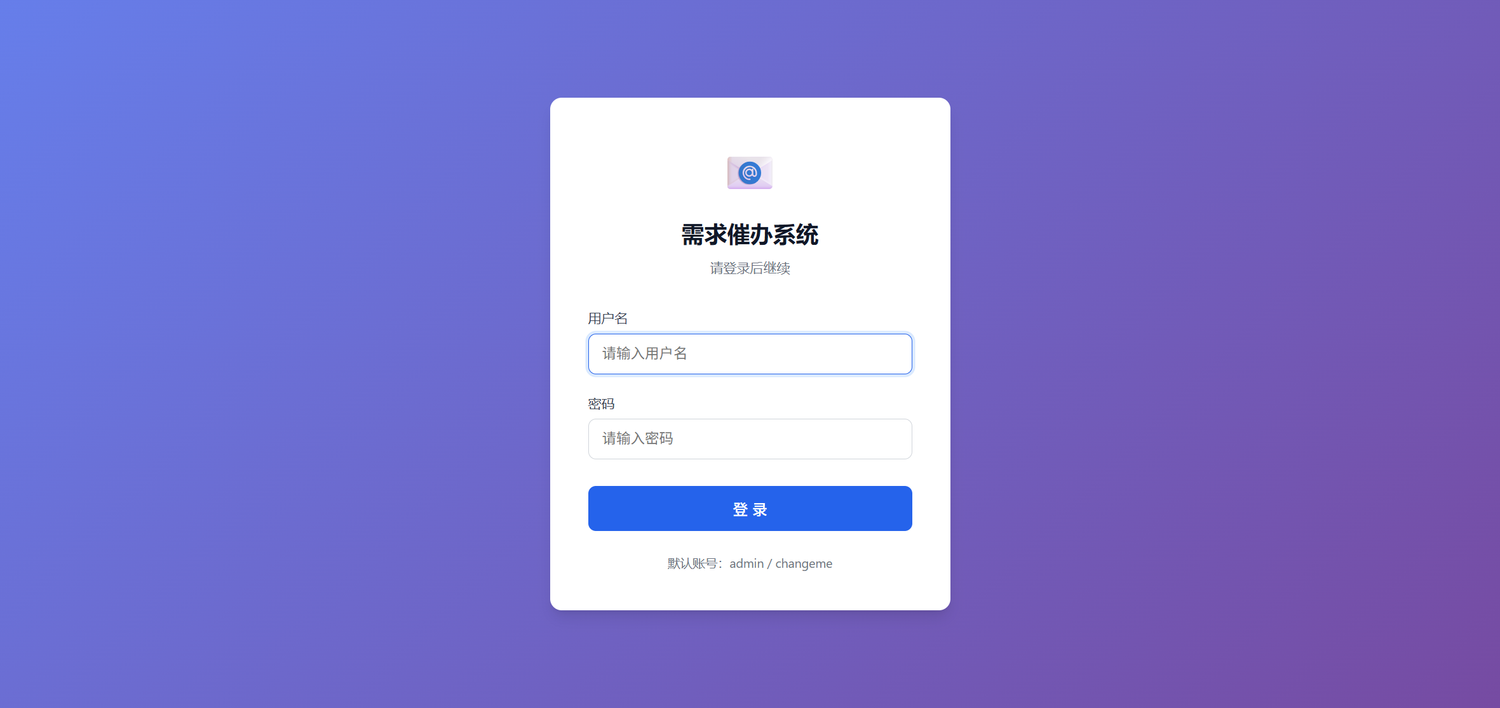
图：系统登录页面

4.7 安装 Chrome 插件
完成 Web 服务部署后，安装需求提取kimi版插件：
1. 打开 Chrome 浏览器，地址栏输入 chrome://extensions/
2. 开启右上角“开发者模式”
3. 点击“加载已解压的扩展程序”
4. 选择 requirement-email-extractor 文件夹
5. 安装成功后，Chrome 工具栏会出现插件图标
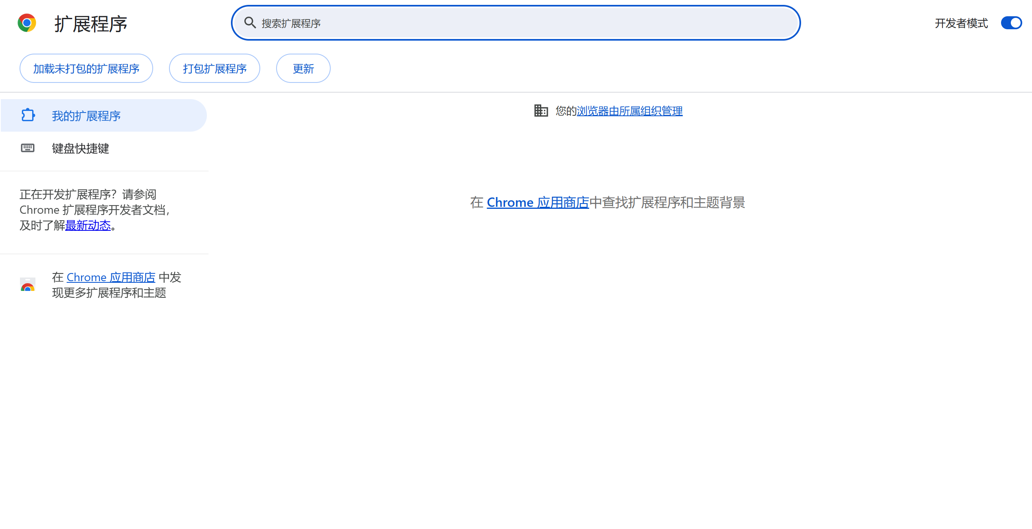
图：Chrome 插件图标
注意：插件不依赖特定扩展 ID，任何人加载后均可使用。

4.8 启动插件本地 SMTP 中继服务器
插件发送邮件需要通过本地 SMTP 中继服务器。如果已经使用 start-all.bat 一键启动，则无需单独启动本服务。
方式一（推荐，后台静默运行）：
双击 requirement-email-extractor\local-smtp-server\start-silent.vbs
方式二（可见窗口，方便查看日志）：
双击 requirement-email-extractor\local-smtp-server\start-server.bat
启动后，任务栏托盘不会有图标，但可在系统任务管理器中看到 node.exe 进程。服务器监听 127.0.0.1:2525，仅本机可访问。
注意：如果启动时提示端口被占用，请打开任务管理器结束 node.exe 进程后重试，或在命令行执行 netstat -ano | findstr :2525 查找占用进程。

5. 日常使用操作手册

5.1 登录系统
在浏览器地址栏输入 http://localhost:3000，进入登录页面。
输入用户名和密码，点击“登录”按钮。默认账号为：
用户名：admin
密码：changeme
登录成功后自动跳转到需求管理首页。

5.2 查看需求列表
首页展示所有需求的分组列表，包含以下信息：
需求ID、提出时间、需求名称、提单人、涉及系统、责任人、工作量、涉及开发、开发单号
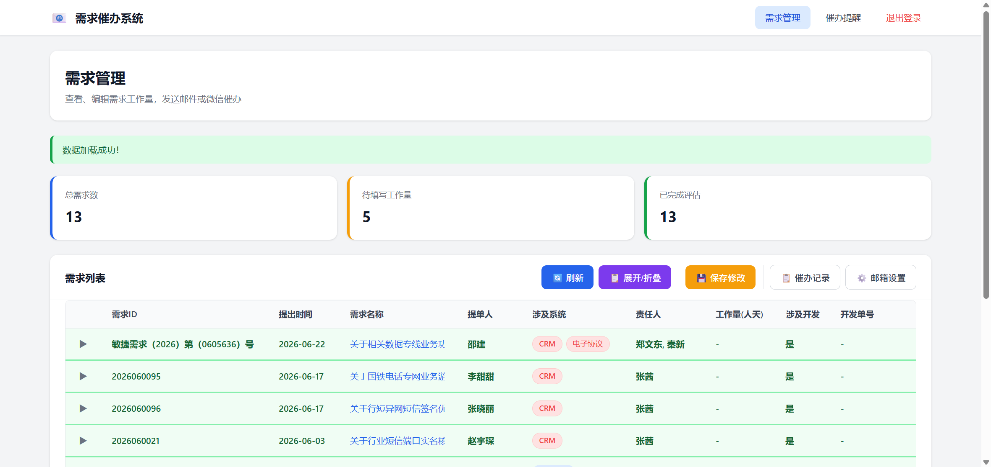
图：需求管理首页
页面顶部显示统计卡片：总需求数、待填写工作量、已完成评估。
点击需求名称可查看详情弹窗。
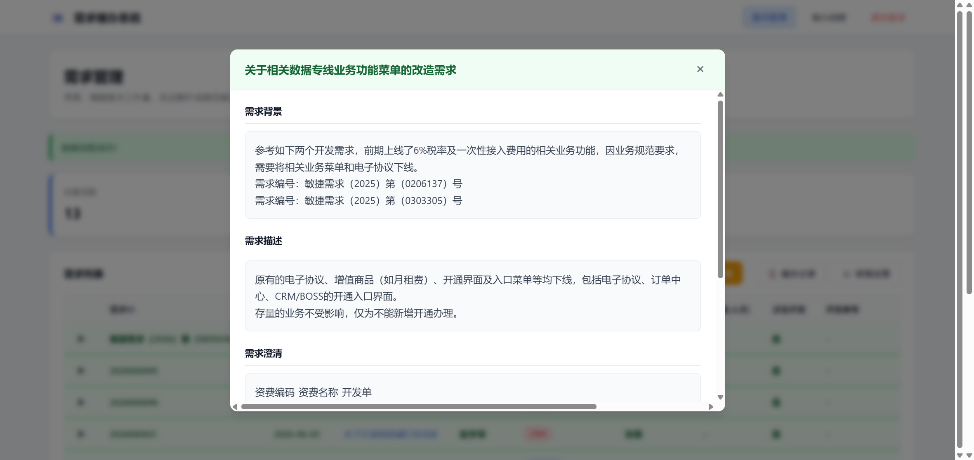
图：需求详情弹窗

5.3 编辑工作量
1. 点击需求左侧的 ▶ 图标展开子行
2. 在“工作量”列输入人天数（支持 0.5 递增）
3. 在“涉及开发”列选择“是”或“否”
4. 如需填写开发单号，在“开发单号”列输入
5. 修改完成后，点击顶部“保存修改”按钮
注意：填写大于 0 的工作量会自动将“涉及开发”设为“是”；取消涉及开发会自动清空工作量。

5.4 发送邮件催办
点击顶部导航“催办提醒”进入催办页面。
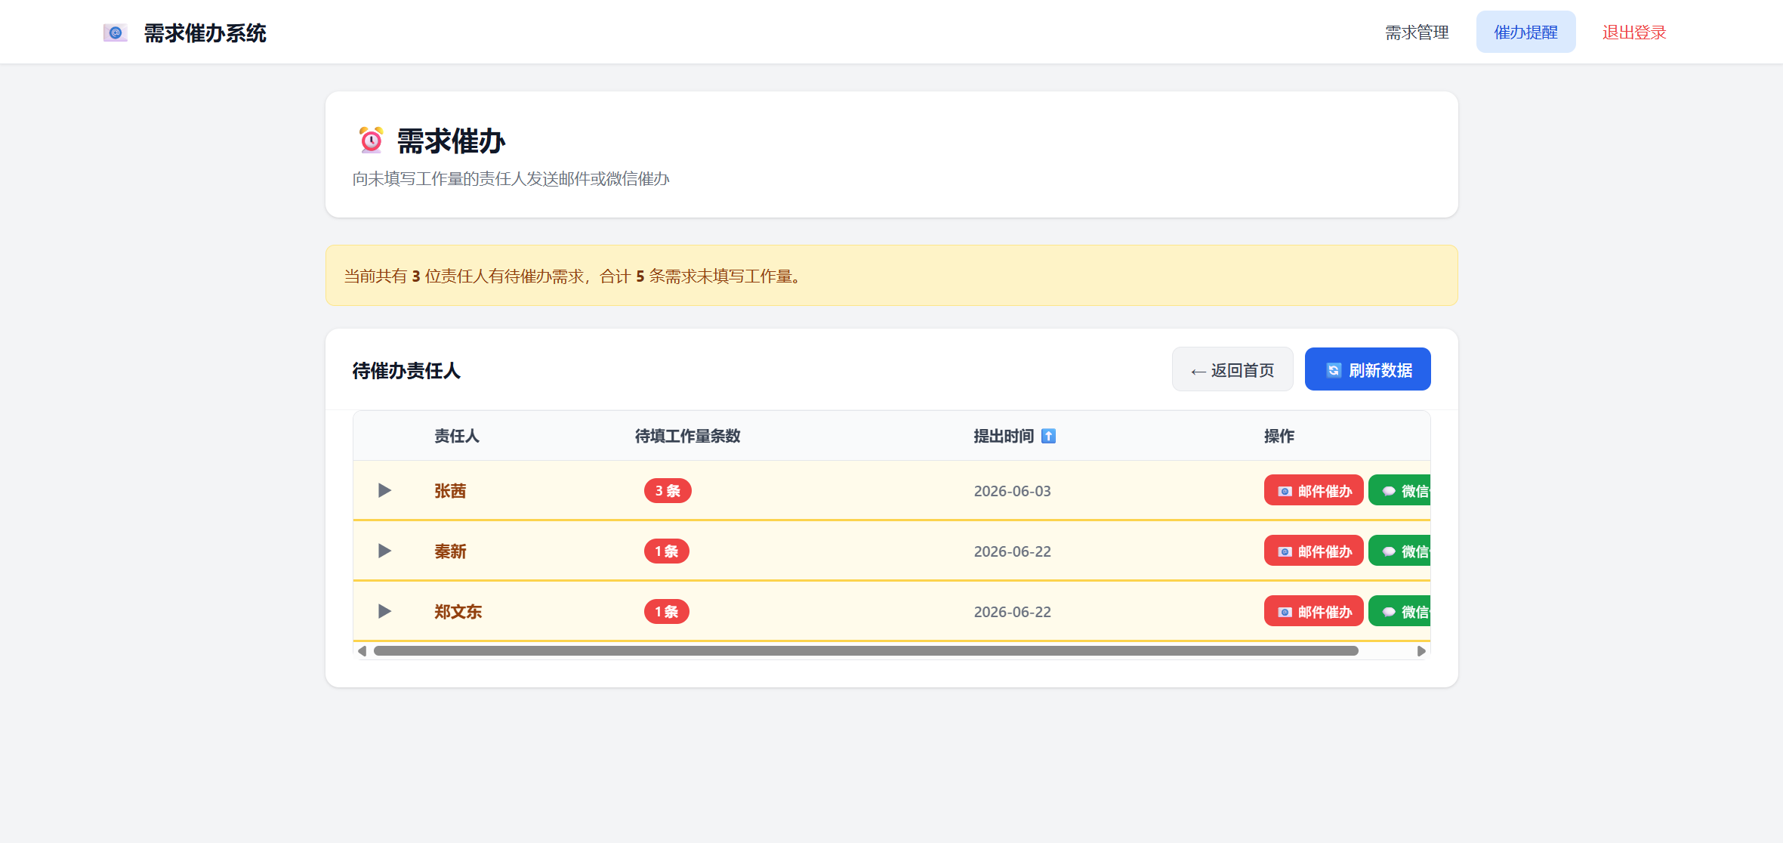
图：需求催办页面
1. 页面列出所有有待填写工作量的责任人
2. 点击责任人右侧的“邮件催办”按钮
3. 在确认弹窗中点击“确认发送”
4. 系统会自动从 sa_info 表获取责任人邮箱并发送催办邮件
注意：发送邮件前需确保：1）SMTP 邮箱配置正确；2）sa_info 表已维护责任人邮箱；3）本地 SMTP 中继服务器已启动。

5.5 发送微信催办
在催办页面点击“微信催办”按钮，系统会：
- 自动生成催办文案
- 将文案复制到剪贴板
- 弹出弹窗显示完整文案
用户可直接粘贴到微信发送。

5.6 查看催办记录
在需求管理首页点击顶部“催办记录”按钮，可查看最近 20 条催办记录，包括：
需求编号、需求名称、收件人、状态、发送时间

5.7 配置 Web 端邮箱
在需求管理首页点击顶部“邮箱设置”按钮，打开邮箱配置弹窗。
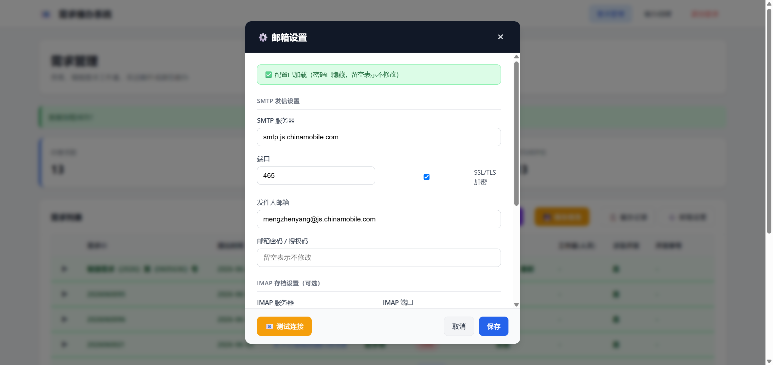
图：邮箱设置弹窗
填写以下信息后点击“保存”：
- SMTP 服务器、端口、是否 SSL/TLS
- 发件人邮箱、密码/授权码
- IMAP 服务器、端口（可选）
- 邮件签名、默认抄送（可选）
保存后可点击“测试连接”验证 SMTP 配置是否正确。
注意：邮箱密码保存后会自动加密存储到 email-config.json 文件中。

5.8 退出登录
点击顶部导航栏右侧的“退出登录”链接，即可安全退出系统并返回登录页。

5.9 使用 Chrome 插件提取需求信息
插件安装并配置完成后，可在任意需求/工单页面提取信息并发送邮件：
1. 打开目标需求页面（如 TAPD、Jira、内部工单系统等）
2. 点击 Chrome 工具栏的插件图标
3. 切换到“提取信息”标签，点击“提取需求信息”
4. 系统自动尝试识别需求编号、名称、提出人、背景、描述等字段
5. 如自动识别失败，可点击“点选”按钮，在页面上逐一点选字段值
6. 确认提取结果后，勾选收件人并点击“直接发送邮件”
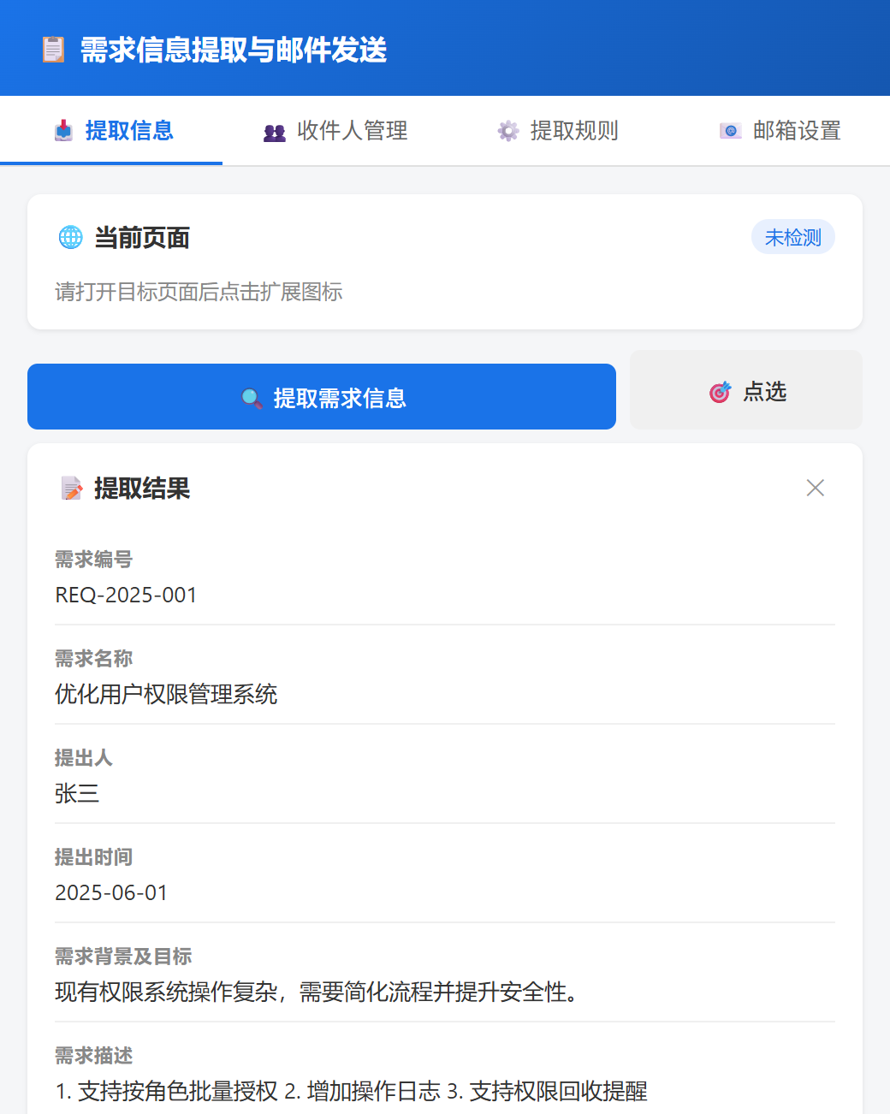
图：插件提取信息界面
发送成功后，插件会自动将需求信息写入 Web 端使用的 sent_emails 表，可在 Web 端“催办记录”中查看。
注意：发送前请确保：1）本地 SMTP 中继服务器已启动；2）插件邮箱设置中的 SMTP 信息正确；3）已选择至少一个收件人。

5.10 插件收件人管理
插件支持两种收件人来源：
- 本地联系人：通过 Excel 导入或手动添加，仅保存在当前 Chrome 用户配置中
- 数据库联系人：当插件数据库设置正确时，自动从 sa_info 表加载，并与 Web 端催办系统共享
操作步骤：
1. 切换到插件的“收件人管理”标签
2. 点击“导入 Excel 文件”，选择包含“姓名、系统、邮箱”列的 .xlsx 文件
3. 或手动填写姓名、系统、邮箱后点击“添加”
4. 如使用数据库来源，点击“从数据库刷新”可同步 sa_info 表的最新数据
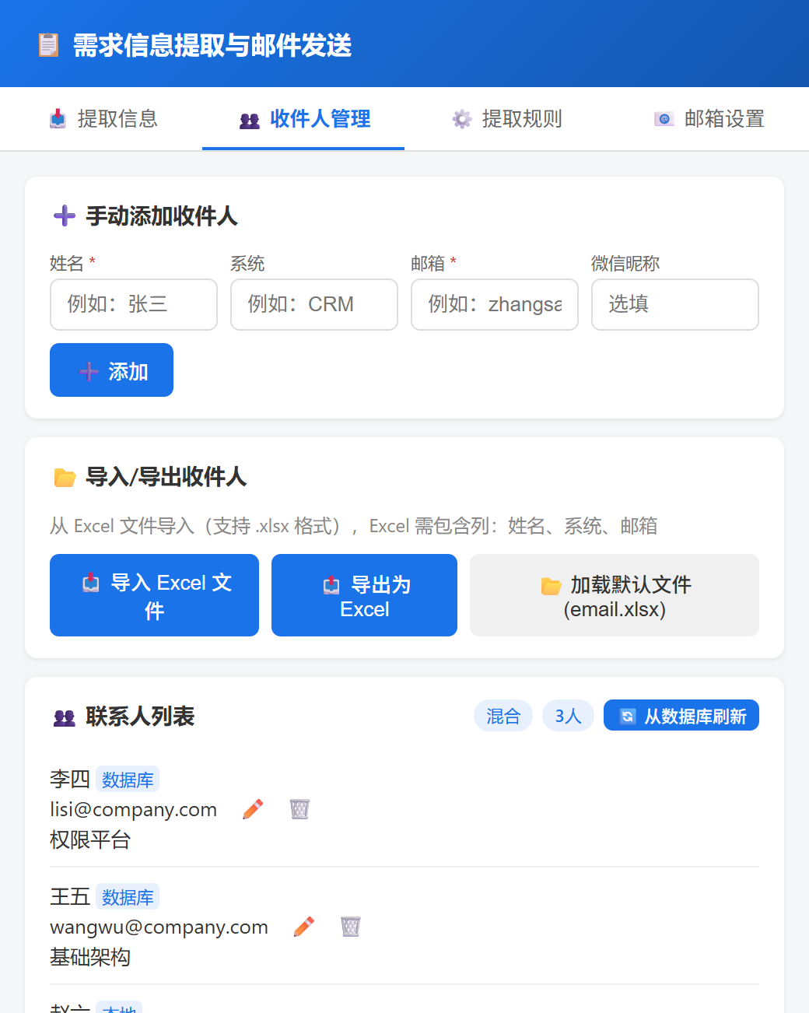
图：插件收件人管理界面

5.11 插件邮箱与数据库设置
切换到插件的“邮箱设置”标签，按页面提示填写：
- SMTP 服务器地址、端口、是否 SSL/TLS
- 邮箱账号和授权码/密码
- IMAP 服务器地址（可选，用于存档到“已发送”文件夹）
- 默认抄送邮箱、邮件签名
- MySQL 数据库主机、端口、库名、用户名、密码、表名
填写完成后，点击“测试发送”验证 SMTP，点击“测试连接”验证数据库。
保存后，SMTP 密码和数据库密码都会先加密再写入 Chrome 本地存储，避免明文泄露。
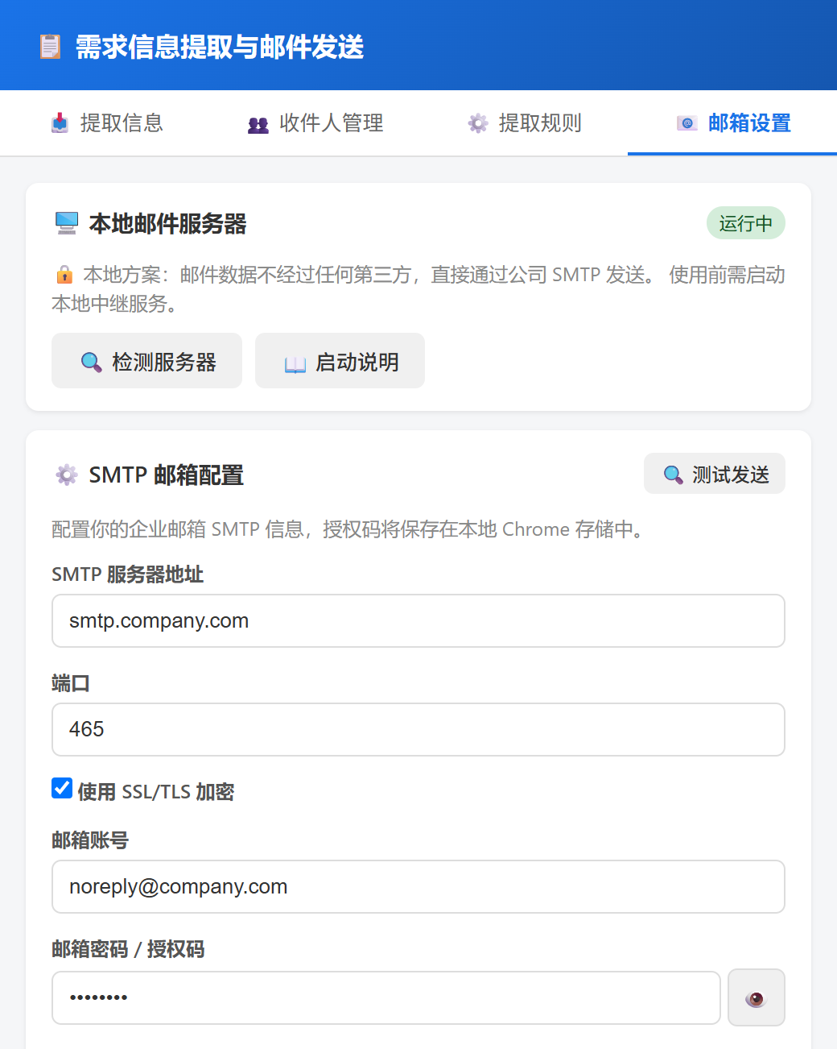
图：插件邮箱设置界面

6. 常见问题排查
Q1：浏览器提示“无法访问此网站”
请检查服务器是否已启动，以及 3000 端口是否被其他程序占用。

Q2：登录后页面空白或数据加载失败
请检查 .env 中的 DB_PASSWORD 是否正确，以及 MySQL 服务是否运行。

Q3：发送邮件催办失败，提示中继服务器错误
请确认本地 SMTP 中继服务器（127.0.0.1:2525）已启动，且 .env 中 SMTP 配置正确。

Q4：邮箱配置保存后测试连接失败
请确认 SMTP 服务器地址、端口、邮箱密码正确。部分邮箱需要使用授权码而非登录密码。

Q5：如何修改默认登录密码
编辑 email-manager/.env 文件，修改 AUTH_USER 和 AUTH_PASS，然后重启服务器。

Q6：插件提示“本地邮件服务器未启动”
请确认已双击 start-silent.vbs 或 start-server.bat 启动中继服务器。

Q7：插件提取不到需求信息
尝试使用“点选”模式手动指定字段；或在“提取规则”标签中配置更精确的 CSS 选择器。

Q8：插件发送邮件后 Web 端看不到记录
请检查插件的 MySQL 数据库设置是否与 Web 端一致，并确认 sent_emails 表名正确。

7. 安全建议
- 部署到生产环境前，务必修改默认账号密码和各项密钥
- 使用 HTTPS 反向代理（如 Nginx）对外提供 Web 服务
- 定期备份 MySQL 数据库
- 不要将 .env、email-config.json 及插件源码中的敏感信息提交到版本控制
- 限制 MySQL 数据库访问权限，避免使用 root 账号
- 为邮箱账号开启两步验证，并使用专用授权码
- 插件本地 SMTP 中继服务器仅监听 127.0.0.1，不要修改 HOST 配置暴露到公网
- 离开电脑时锁定屏幕，防止他人直接使用已登录的 Chrome 插件

